WYNIKI KONKURSU SAMORZĄDU UCZNIOWSKIEGO
„WIOSENNE ZDJĘCIE”

1 MIEJSCE – MATEUSZ LEMAN
KLASA 5 C
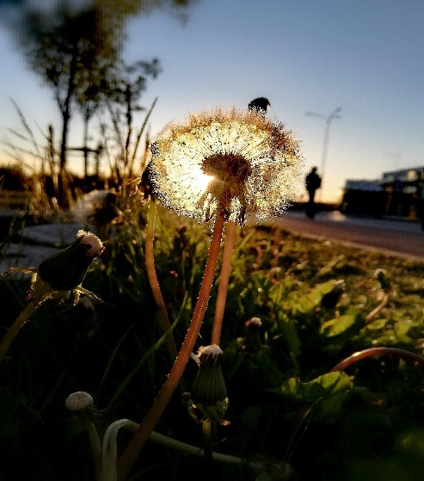

WYRÓŻNIENIE – LENA ZAWADZKA
KLASA 6A
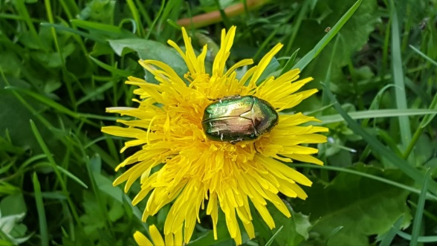
WYRÓŻNIENIE – KRYSTIAN SZUMLAS
KLAS 5D
